**Dom dla każdego 2.0 - nowoczesny i przytulny**

**Dom dla każdego 2.0 to komfortowe osiedle w Michałowicach będące inwestycją dewelopera Wawel Service. Całość otoczona jest zielenią i stanowi idealne miejsce dla osób pragnących odpocząć od hałasu i zgiełku miasta.**

**Dom dla każdego 2.0 - nowoczesna inwestycja wśród zieleni**

Domy w zabudowie bliźniaczej z ogródkiem w Michałowicach to przestronne ponad 100 metrowe nieruchomości z ogrodem i tarasem. Zaprojektowane według najnowszych standardów, przypadną do gustu każdemu. Komfortowy salon, kuchnia, jadalnia , czy miejsce na kominek zapewniają wygodę i odpowiednią przestrzeń do życia.

**Dom z ogródkiem Michałowicach**

Inwestycja [Dom dla każdego 2.0](https://wawel-service.pl/mieszkania-dom-dla-kazdego-2.html#widok230) położona jest w sąsiedztwie Dłubiańskiego Parku Krajobrazowego oraz Doliny Młynów. Malownicza okolica zachęca do rowerowych i pieszych wycieczek. W Dolinie Dłubni znaleźć można także historyczne obiekty takie jak stare folwarki, czy zabudowę pałacowo-dworską. Nieopodal osiedla znajdują się sklepy spożywcze, szkoły, apteka, czy urząd miasta.

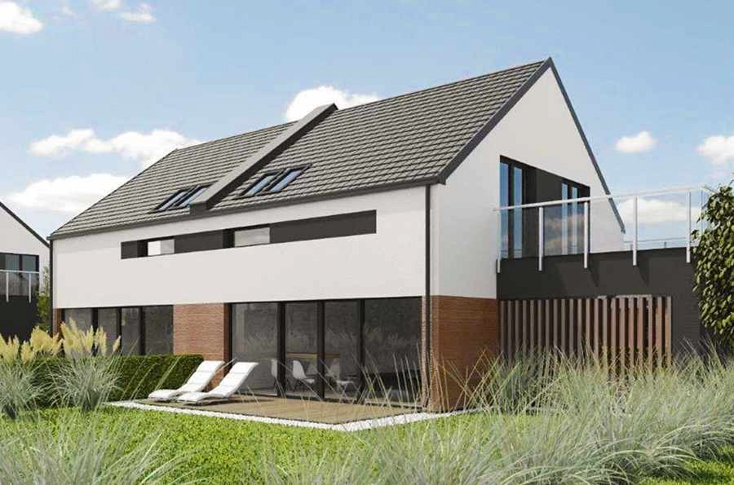

**Zielona i spokojna okolica**

Drugi etap omawianej inwestycji składać się będzie z ośmiu domów w zabudowie bliźniaczej. **Dom dla każdego 2.0** to osiedle zlokalizowane tuż przy podkrakowskich Michałowicach, około 14 km od Krakowa. Planowany termin realizacji inwestycji to IV kwartał 2020 r. Szczegóły oferty znajdują się na stronie internetowej Wawel Service.